**Linkowanie**

1. Stopka – „Strony w budowie” zaznaczono na czerwono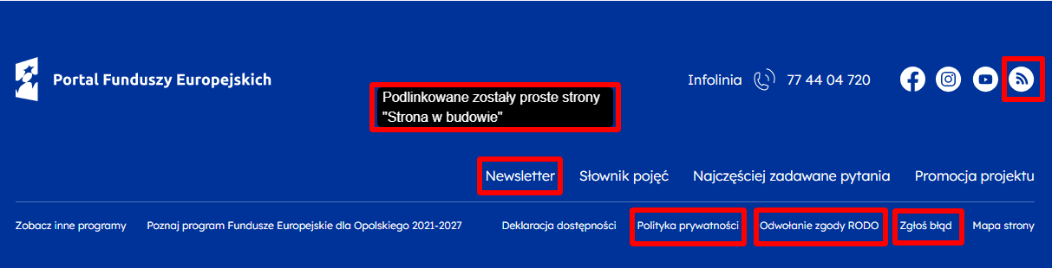

2. Powyżej stopki – „Strony w budowie” zaznaczono na czerwono



3. Baner - „Strony w budowie” zaznaczono na czerwono. Dodatkowo w części „Opolskie Fundusze Europejskie” ucina wstawiony link, przez co strona się nie wyświetla.

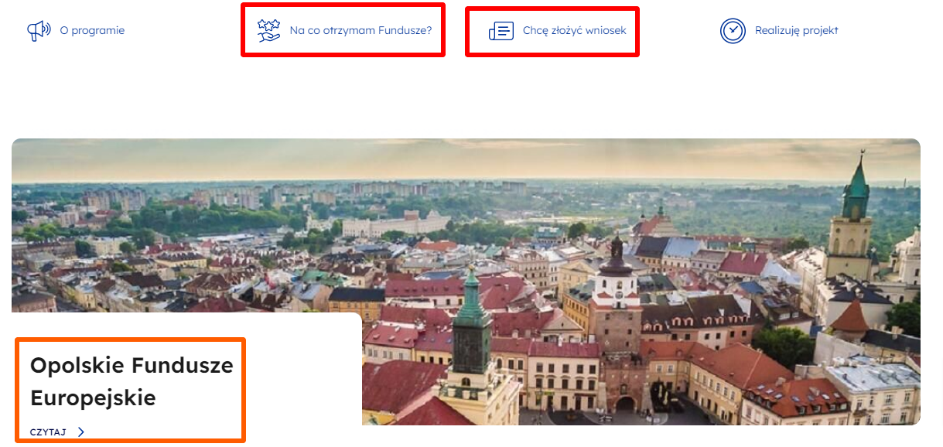

4. Linki nad logotypami - „Strony w budowie” zaznaczono na czerwono. Na pomarańczowo jest miejsce na wyszukiwarkę wewnętrzną.



**Brakujące treści**

1. Sekcję z cytatem należy zastąpić zawartością dostarczoną przez klienta

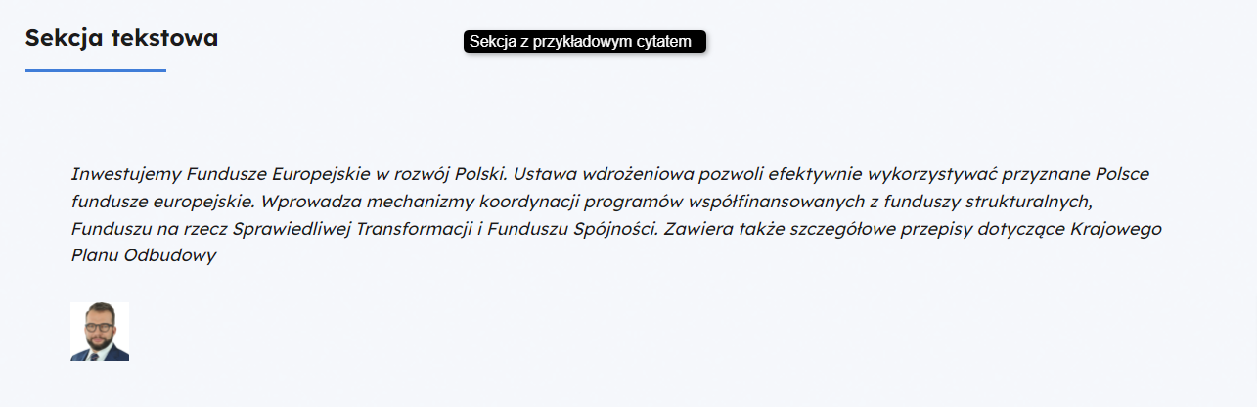

2. Na mapce nie można usuwać i edytować punktów. Klient musi ustalić, co chciałby, aby się na niej znajdowało.

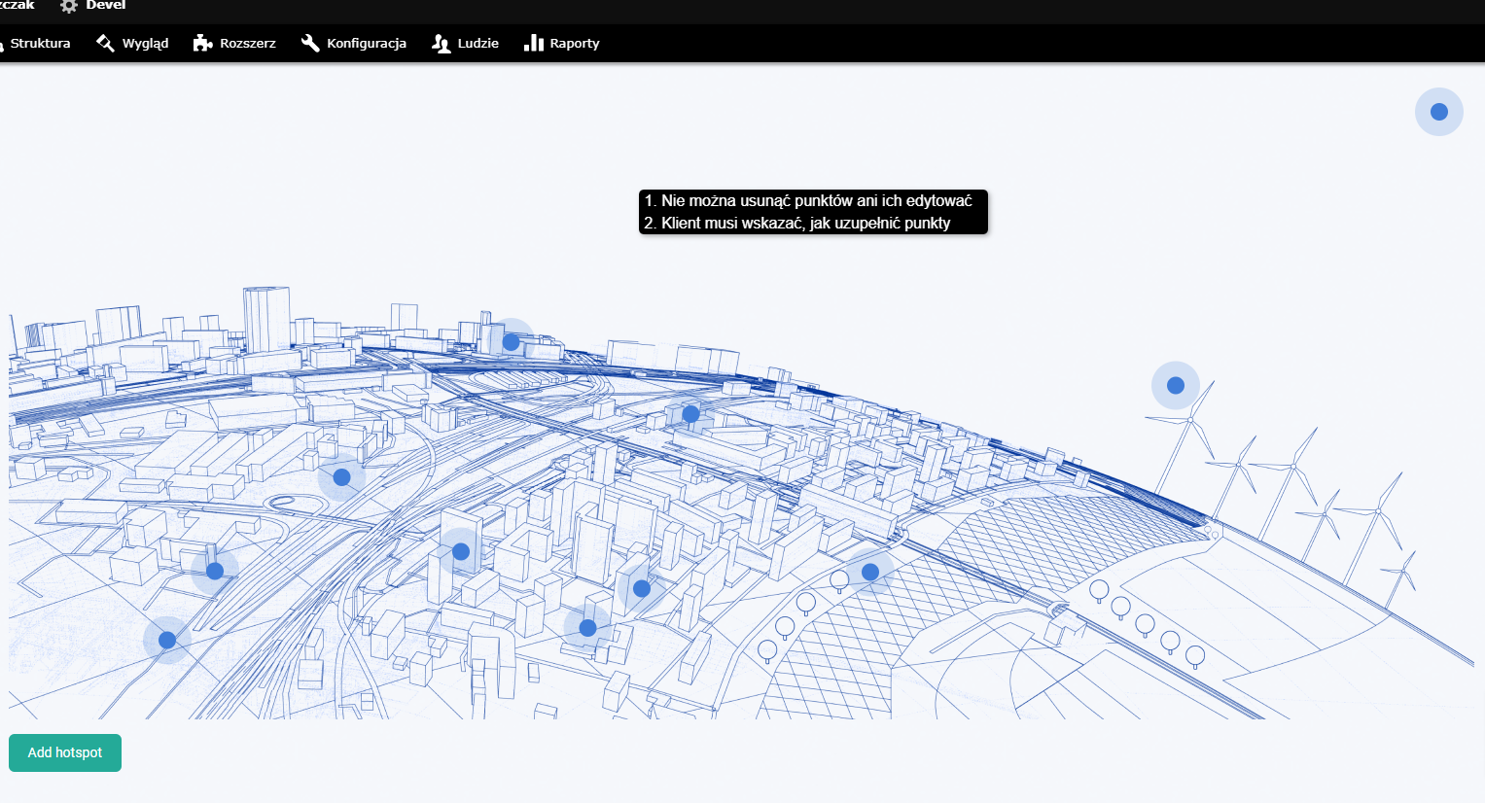

3. „Jak Fundusze pomagają osobom prywatnym” – klient musi ustalić zawartość tej sekcji. Linkowanie w tym bloku jest opcjonalne.

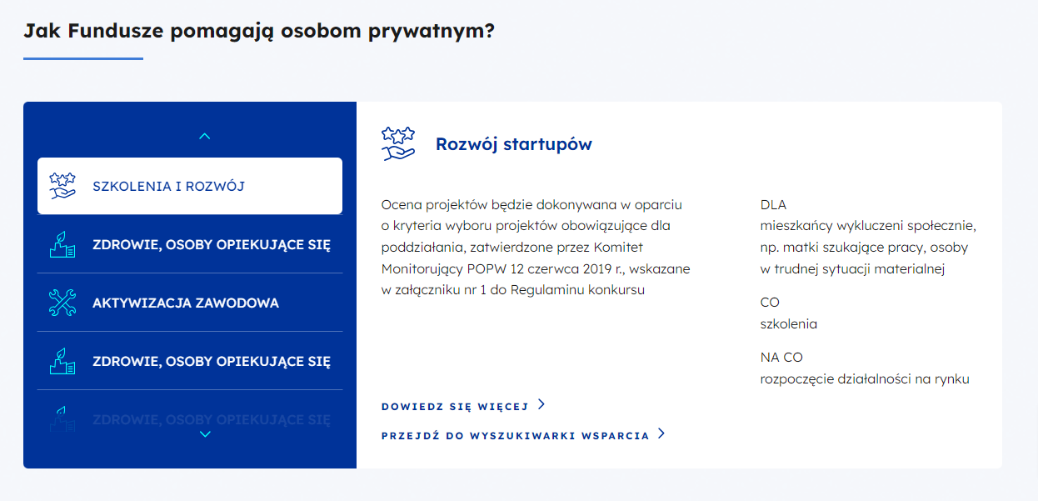

6. Tu są domyślne kafelki.

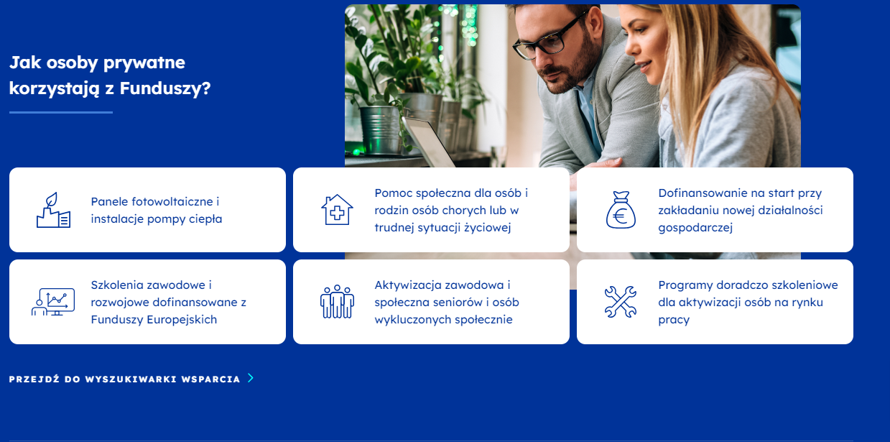

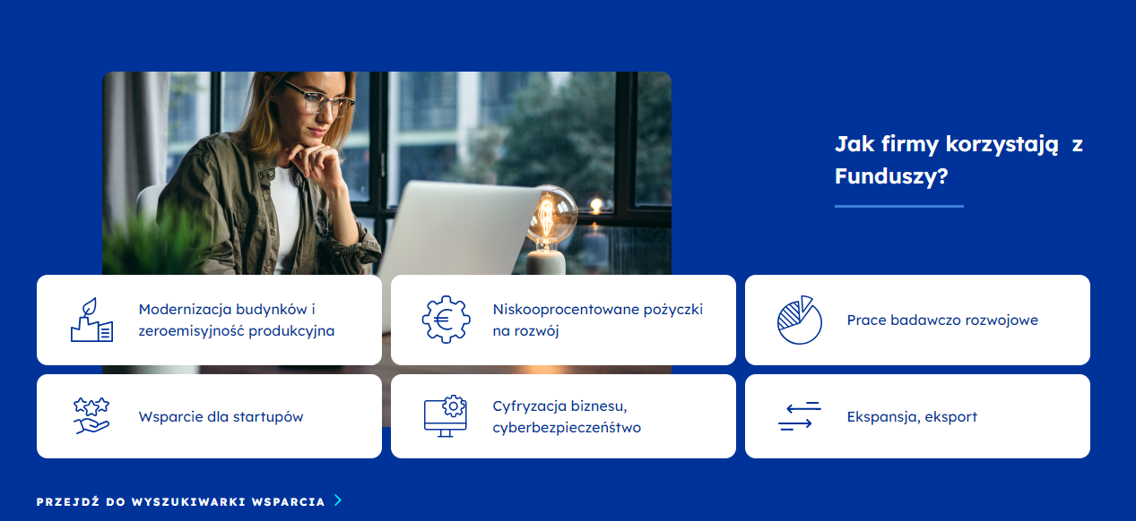

7. „Na skróty” – trzeba ustalić jakie kafelki mają się tam znajdować

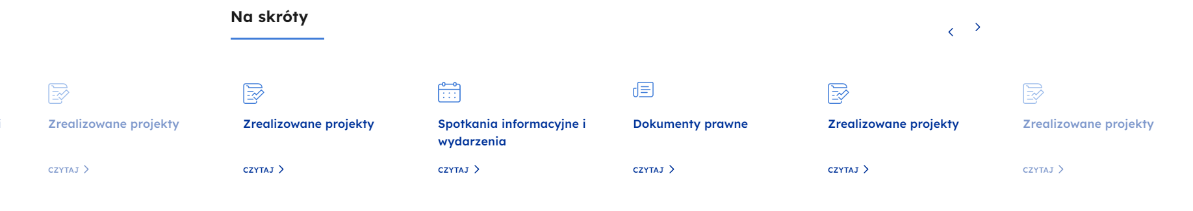

8. Treść dla „Co najczęściej nas powstrzymuje od skorzystania z FE”.

